Med tillateles gjengir vi her en artikkel om Demodex (hårsekkmidd) fra tidsskriftet ”Fårhelsonytt” 2/2001.

”Hallå! Det är fårhälsoveterinären!”

Oljig ull – beror på skabb?

”Det har blivit något konstigt med min äldsta bagge. Det började i mitten av mars när fåren fortfarande var inne på stall. Baggen fick oljig ull på ryggen och sidorna. När vi tittade närmare på den, såg vi skovor i ullen.
”Kliar han sig?”
”Ja, efter ett par veckor började han att klia sig. Ullen föll av fläckvis på huvudet, nacken och ryggen och han fick eksem och sårskorpor på huden.”
”Det är nog bäst att jag kommer och tittar på den.”

Gula flagor i ullen
Där såg jag att baggens ull fortfarande var oljig på sidorna. När man delade ullen såg man att det fanns små gula flagor ca en cm från huden. För övrigt var huden oskadad och ullen fin den centimetern närmast huden. Baggen kliade sig mindre och håret började växa ut på ryggen. På nacken och skallen fanns det fortfarande eksem och sårskorpor. Baggen var i gott hull, betedde sig normalt och var sammanfattningsvis på bättringsvägen (ingen scrapie-misstanke alltså – puh!).
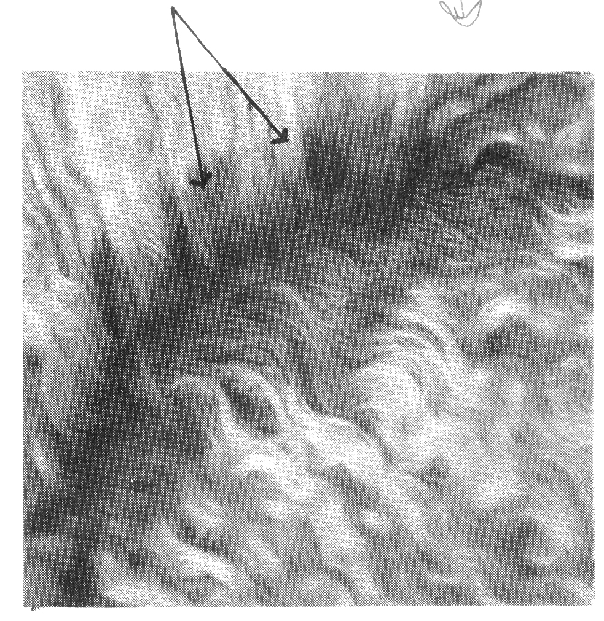
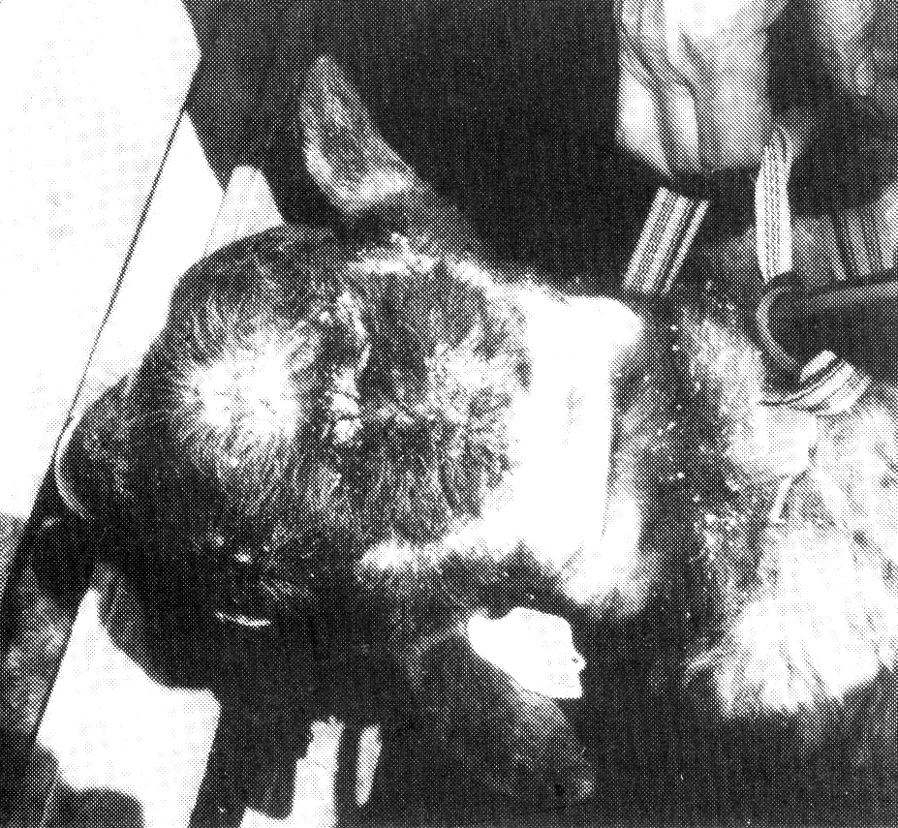

Baggen hade tappat hår upp på huvudet och nacken. Sår och skorvor på huden. Foto: Åsa Lindquist.

När man delade på ullen såg man en gulaktig rand (se pilen) cirka 1 cm från huden. Foto: Åsa Lindquist

Prov visade hårsäcksskabb
Vid besöket tog jag hår-, skrap- och vävnadsprov från baggens hud och en tacka med oljig ull. Dessutom tog jag blodprov på baggen.
I skrapproven hittade SVA hårsäckskabb, Demodex. Denne skabbart har vi inte påvisat förut i Sverige på får. I vävsprovet såg man inga bakterier, parasiter eller svampar men tecken på en allergisk raktion (kan uppstå t ex på grund av parasiter i huden). Blodprovet visade normala värden.

Flere får drabbade
Efter ytterligare en månad (början av juni) och två behandligar med Dectomax var baggen symtomfri. Flera tackor och en annan bagge visade efterhand samma symtom: oljig ull på sidorna och/eller gulaktiga skorvor/flagor i huden. Men ingen hade klåda. Efter en månad på bete hade alla utom en läkt av sig själv. Då kunde man se en gulaktig rand i ullen någon cm från huden – se foto.

Varifrån kom skabben?
Det vet vi inte. Båda baggarna köptes på auktion. Den äldsta baggen köptes för 2 ½ år sedan . Ursprungsbesättningen har inte haft de symptom som jag beskrivit ovan. Den andra baggen köptes in förra hösten, och kom ursprungligen från en annan besättning än den äldre baggen.
Baggen togs från tackorna i början av januari, och ställdes i en box tilsammans. Fåren har utfodrats med ensilage, hö, Solid 100 och minaraler. Tackorna scannades 4 februari och fåren klipptes 14 februari. De avlusades i början av april med Flusa.

Var det skabb?
Vi kan inte vara säkra på att det er är hårsäckskabb som har orsakat besvären i den här besättningen. Symtomen liknar inte de som beskrivits av andra (se faktaruta om hårsäcksskabb).
I varmare länder där ullen kan vara våt i flera dagar efter regn, kan framför allt unga får få ”fleece rot” – en hudinfektion som ger en gulaktig missfärging av ullen. Färgen beror på bakterierna (Pseudomonas-arter) som orsakar infektionen. Känsligheten has fåren för ”fleece rot” är ärftlig. Vi tog inte prov för bakterieodling på fåren med gula skorvor. Ullen var torr och fin, stallmiljön var bra.

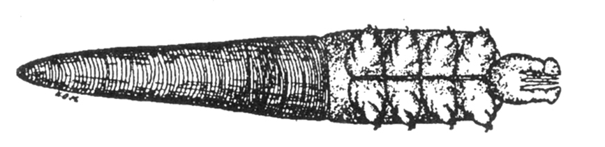
Hårsäkkskabb, Demodex, förekommer i flere arter. Tvä har isolerats från får. De infekterar hårsäcker og talgkjörtlar som sekundærinfekteras med bakterier. Symptomen beror på at hårsäckar fylls med skabbdjur, deras egg, exkrement og hudceller. Det bildas små knöler i huden. Knölarna sekundærinfekteras med bakterier och blir til varfyllda blåsor. Huden blir tjokk og fällig med håravfall.Djuren får klåda, biter og skubbar sig. Ofte drabbas et fåtall djur. Hårsäckskabben anses vara av liten betydlese. Diagnos får man gjenom at påvisa skabbdjuren, vilket kan vara svårt.

Åsa Lindquist
asa.lindquist@svdhv.org

Kommentar ang. norske forhold
Demodex er mer vanlig på geit her til lands (gir knuter i huden), det er noe uvisst om det har forekommet på sau. Det angis fra geiteholdet at behandlingen er vanskelig, og at anbefalt middel er Bayticol. Hverken Bayticol eller Dectomax, som er brukt i det svenske tilfellet, har Demodex som indikasjon i Felleskatalogen.

